VERKSAMHETSPLAN 2026
Västerås Tennisklubb

Året 2026 — inriktning och prioriteringar
Under 2026 fortsätter Västerås Tennisklubb sin utveckling med fokus på kvalitet, tillgänglighet och långsiktig hållbarhet i verksamheten. Klubben ska vara en öppen mötesplats för tennis — från nybörjare till tävlingsspelare.
Prioriteringar under året:
• Utveckling av träningsverksamheten enligt ROG‑modellen
• Ökad medlemsnytta och tydligare kommunikation
• Rekrytering av nya spelare genom skol- och prova‑på‑verksamhet
• Stabil ekonomi och effektiv organisation
• Fortsatt utveckling av Bellevueanläggningen

Klubbens medlemmar
Medlemsantalet bedöms vara stabilt med ambition om en kontrollerad ökning genom barn‑ och juniorverksamhet, vuxenkurser och särskilda rekryteringsinsatser.
Under våren 2026 startar en After School‑satsning under cirka 10 veckor från april i samarbete med VGF.

Ekonomi
Klubbens ekonomi bedöms vara stabil inför 2026. Vi ser en viss nedgång i det allmänna tennisintresset som vi behöver hantera. Anpassning av kostnaderna sker löpande. Intäkterna kommer främst från träningsverksamhet, tävlingar, medlemsavgifter, sponsring samt utdelning från Bellevue AB. Löpande ekonomisk uppföljning genomförs under året.
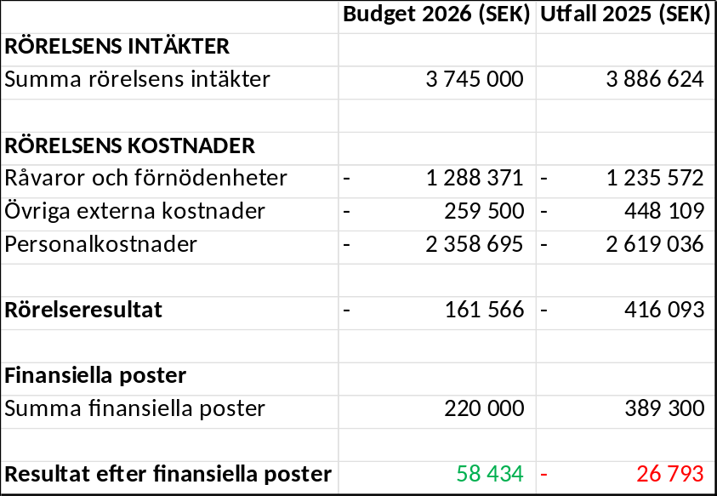

Tränings- och tennisaktiviteter
Ordinarie verksamhet omfattar tennisskola för barn och ungdom, tävlingsgrupper, vuxenträning, nybörjarkurser, lovaktiviteter och sommartennis.
ROG‑modellen utgör grunden för spelarutvecklingen i yngre åldrar.
Aktiviteten Drop‑in Serve har introducerats under året och ger medlemmar möjlighet till spontan, tränarledd serveträning utan föranmälan. Initiativet har redan lockat många deltagare och bidrar till ökad aktivitet samt ett mer tillgängligt träningsutbud. Aktiviteten planeras fortsätta och utvecklas under året.

Tävlingar och arrangemang
VTK planerar att genomföra tävlingar på flera nivåer, där Bellevue Open och ROG Touren utgör centrala inslag. Syftet är att skapa tävlingsmöjligheter för både bredd och elit samt stärka klubbens profil.

Bellevue
Samarbetet med Bellevue AB fortsätter att vara en central del av klubbens verksamhet. Fokus ligger på löpande dialog kring anläggningens utveckling, förbättring av banor samt god samverkan kring drift och service. Vi undersöker möjligheten att ta över driften av våra utebanor.

Ordförande har ordet

Inför verksamhetsåret 2026 står Västerås Tennisklubb starkt rustad att fortsätta sin positiva utveckling. De senaste åren har präglats av ökad aktivitet, breddad verksamhet och ett målmedvetet arbete med organisation, värdegrund och kvalitet i träningen.
Under 2026 kommer vi att fortsätta stärka klubbens position som en öppen och inkluderande mötesplats för tennis – från nybörjare till tävlingsspelare, barn till seniorer. Särskilt fokus ligger på spelarutveckling, rekrytering av nya medlemmar och att skapa ännu bättre förutsättningar för våra tränare och ideella krafter.
Vi ser med glädje hur nya initiativ redan fått genomslag, såsom föräldrainformationsmöten, Drop‑in Serve, After School‑verksamhet och digitala medlemskort. Dessa satsningar bidrar till ökad tillgänglighet och gemenskap i klubben.
Ekonomiskt står klubben stabilt, vilket ger oss möjlighet att fortsätta utveckla verksamheten på ett långsiktigt och ansvarsfullt sätt. Samarbetet med Bellevue AB är en viktig del av denna stabilitet.
2026 ska bli ett år av fortsatt utveckling, kvalitet och gemenskap. Genom engagerade medlemmar, tränare och samarbetspartners skapas förutsättningar för att stärka Västerås Tennisklubb både sportsligt och organisatoriskt och bli en betydande del av Staden Västerås sport och idrottsliv.
Styrelsen vill rikta ett stort tack till alla tränare, ideella krafter, samarbetspartners och medlemmar som tillsammans gör Västerås Tennisklubb till vad den är. Med fortsatt engagemang och samarbete ser vi fram emot ett framgångsrikt 2026.
Västerås, 2026
Styrelsen genom ordförande/ Fredrik Grivans

